SCENARIUSZ ZAJĘĆ Z EDUKACJI WCZESNOSZKOLNEJ Z WYKORZYSTANIEM „TIK”
W RAMACH PROGRAMU „AKTYWNA TABLICA”

PRZEDMIOT: edukacja wczesnoszkolna

PROWADZĄCA: Barbara Janas

KLASA: IIIb

DATA: 13.11.2018 r.

CZAS TRWANIA: 45 min.

TEMAT ZAJĘĆ: Jestem Polakiem, jestem Polką

CELE OGÓLNE:

- Zapoznanie uczniów z symbolami narodowymi.
- Uświadomienie roli ojczyzny w życiu człowieka.

CELE OPERACYJNE:

- rozwiązuje zagadkę literową
- wymienia symbole narodowe Polski i podaje ich charakterystykę
- wyjaśnia znaczenie symboli narodowych w życiu każdego człowieka
- zachowuje prawidłową postawę podczas śpiewania hymnu
- układa puzzle z symbolami narodowymi,
- zaznacza kontury Polski
- odgaduje hasło z tematem zajęć
-dodaje i odejmuje w zakresie 100
- odpowiada na pytania dotyczące obejrzanych filmów animowanych.

METODY PRACY:

- e-zabawa
- pokaz
- działalność praktyczna
- film
- quiz
- gra dydaktyczna
- pogadanka problemowa

FORMY PRACY:

zbiorowa, indywidualna, grupowa

ŚRODKI DYDAKTYCZNE:

- e-podręcznik (wybrana gra edukacyjna)www.epodreczniki.pl
- konturowa mapa polski
- mini-mapy konturowe Polski
- plansza z zagadką literową
- koło fortuny www.classtools.net -film animowany pt. „Polak Mały”
- puzzle dydaktycznewww.jigsawplanet.com
- strona internetowa www.pamiec.pl
- film animowany „Polskie Legendy: O Czechu, Lechu i Rusie- o powstaniu Państwa Polskiego”https://www.youtube.com/watch?v=1t3bnkmvvoM
- zestaw pytań dla nauczyciela

OGNIWA ZAJĘĆ | SYTUACJE DYDAKTYCZNE  CZYNNOŚCI NAUCZYCIELA | ŚRODKI DYDAKTYCZNE | METODY NAUCZANIA | FORMY PRACY
WSTĘPNA | 1. Czynności organizacyjno- porządkowe:  - powitanie uczniów,  - sprawdzenie listy obecności,  - sprawdzenie zadania domowego. | ⎯ | ⎯ | ⎯
WPROWADZENIE DO  TEMATU ZAJĘĆ | 2.Nauczyciel wyświetla na tablicy interaktywnej zadanie. Rolą uczniów jest podawanie dowolnych liter alfabetu. Część z nich utworzy hasło, które jest tematem zajęć:„ Jestem Polakiem, jestem Polką”. | Tablica interaktywna,  Załącznik nr 1 | e- zabawa | Praca zbiorowa
CZĘŚĆ WŁAŚCIWA | 3.Nauczyciel wyświetla na tablicy interaktywnej konturową mapę Polski, wskazuje jej granice. | Tablica interaktywna  Załącznik nr 2 | Pokaz | Praca zbiorowa

 | 4. Nauczyciel wręcza uczniom mini- mapy konturowe Polski. Zadaniem uczniów jest wklejenie map do zeszytu, zaznaczenie kolorem czerwonym granic Polski oraz wpisanie w liniaturze nazwy Polska, z uwzględnieniem zasad pisowni. | Mapa konturowa  Polski  Załącznik nr 3 | Działalność praktyczna | Praca indywidualna
 | 5. Nauczyciel zapoznaje uczniów z legendą  „ O powstaniu Państwa Polskiego” poprzez film animowany. | Tablica interaktywna  Załącznik nr 4 | Film | Praca zbiorowa
 | 6. Nauczyciel zaprasza uczniów do quizu na temat wysłuchanego tekstu legendy. Uczniowie mają możliwość otrzymania plusów (+) za podanie prawidłowej odpowiedzi na czytane przez nauczyciela pytanie. O tym, który uczeń będzie odpowiadał na pytanie nauczyciela zadecyduje- koło fortuny uruchamiane przez wskazanych uczniów. | Tablica interaktywna  Załącznik nr 5  Załącznik nr 6 | Quiz | Praca zbiorowa  Praca indywidualna
 | 7. Nauczyciel zaprasza uczniów do zabawy interaktywnej polegającej na wpisywaniu w okienka wyników działań matematycznych. Poprawne rozwiązanie działania odsłania fragment obrazka. Uczniowie odkrywają w ten sposób pierwszy symbol narodowy- godło. | Tablica interaktywna  Załącznik nr 7 | e-zabawa matematyczna | Praca zbiorowa

 | 7. Nauczyciel zapoznaje uczniów z symbolami narodowymi. Uczniowie oglądają film animowany pt.  „Polak Mały”. | Tablica interaktywna  Załącznik nr 8 | Film animowany | Praca zbiorowa
 | 8. Nauczyciel dzieli klasę na dwie grupy. Jednej z nich wręcza tradycyjne puzzle z symbolami narodowymi.  Druga grupa układa identyczne puzzle w programie online www.jigsawplanet.com. Obie drużyny rozpoczynają układanie jednocześnie. Ta która ułoży puzzle jako pierwsza otrzymuje 1 pkt. Następnie nauczyciel odwraca sytuację- drużyna, która układała puzzle online, otrzymuje tradycyjne. Obowiązuje ta sama zasada. Wygrywa drużyna, która otrzyma 2 pkt. | Tablica interaktywna  Załącznik nr 9  Puzzle tradycyjne  Załącznik nr 10 | Gra dydaktyczna  Działalność praktyczna | Praca grupowa
CZĘŚĆ KOŃCOWA | 9. Nauczyciel zadaje uczniom pytania kontrolne podsumowujące temat zajęć.  - W jakim państwie mieszkamy?  - Jakie symbole narodowe znamy?  - Chłopcy mieszkający w Polsce to…  - Dziewczynki mieszkające w Polsce to…  - Jakie barwy ma flaga Polski?  - Jak wygląda godło Polski?  - W jakich sytuacjach śpiewamy hymn Polski? | Zestaw pytań Załącznik nr 11 | Pogadanka problemowa | Praca zbiorowa
 | h)Jak należy zachowywać się podczas śpiewania hymnu?

LISTA ZAŁĄCZNIKÓW

ZAŁĄCZNIK NR 1

ZAŁĄCZNIK NR 3

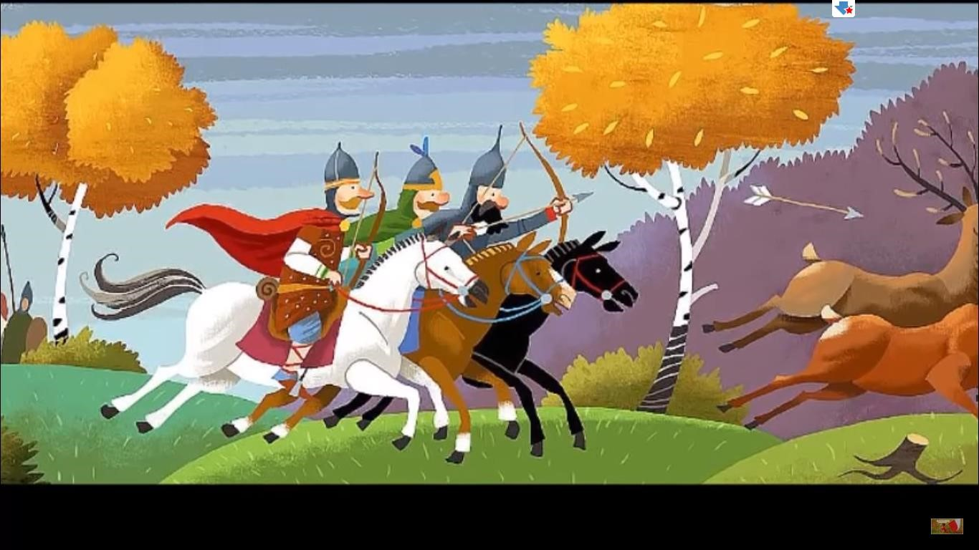

Źródło: https://www.youtube.com/watch?v=1t3bnkmvvoM

ZAŁĄCZNIK NR 5

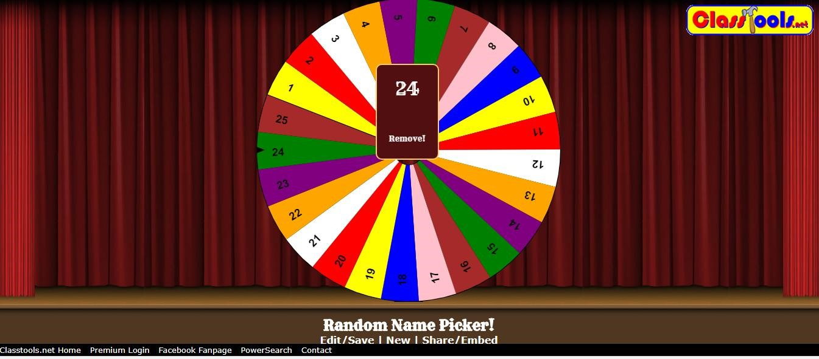

Źródło: https://www.classtools.net/random-name-picker/31_9WEL89

PYTANIA DO QUIZU

- Jakie imiona nosili bohaterowie wysłuchanej legendy?
- Dlaczego Lech, Czech i Rus wyruszyli na poszukiwania nowych ziem?
- Czy podróż w jaką wyruszyli Lech, Czech i Rus była bezpieczna?
- Który z braci jako pierwszy znalazł odpowiednie miejsce?
- Jakie miejsce do powstania osady wybrał Czech?
- Jakiego ptaka zobaczyli poddani Lecha?
- Co to takiego Gniezno?
- Jak wygląda ptak znajdujący się na godle Polski?

Źródło: https://www.epodreczniki.pl/reader/c/237696/v/3/t/student-canon/m/KL1_ORE_V9_WIOSNA_1_3_26_130_p4
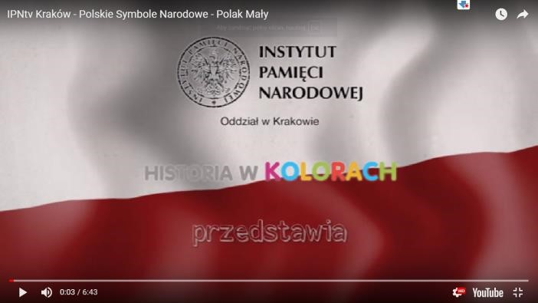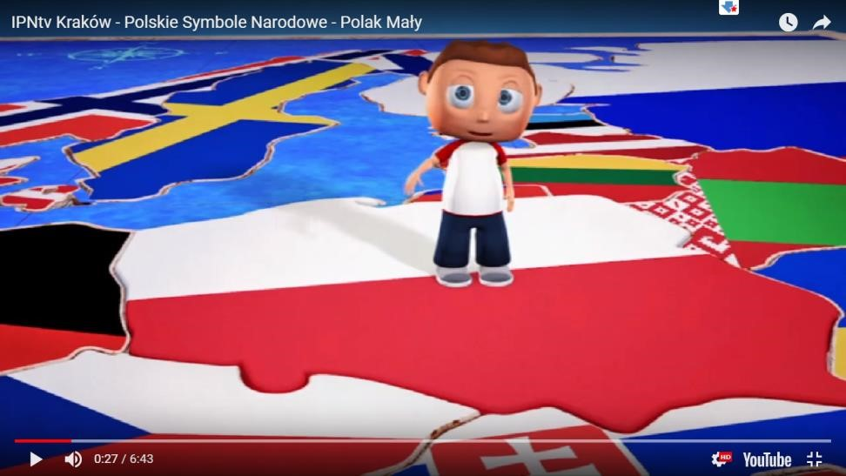

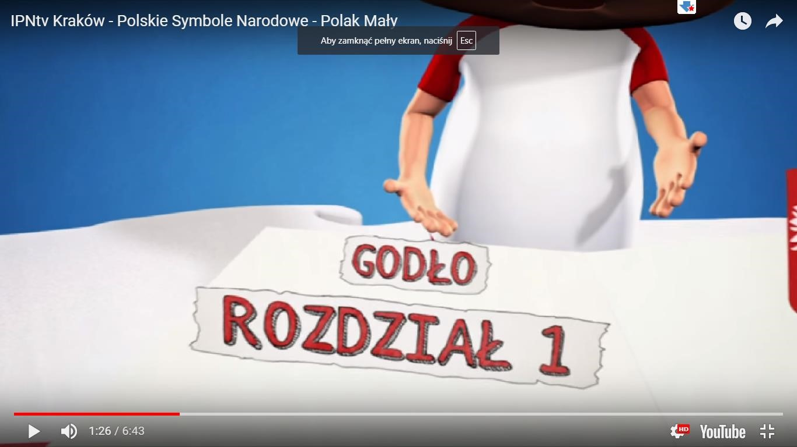

Źródło: http://pamiec.pl/pa/edukacja/materialy-edukacyjne-i/gry/gra-edukacyjna-polak-ma/14257,Gra-edukacyjna-Polak-Maly.html
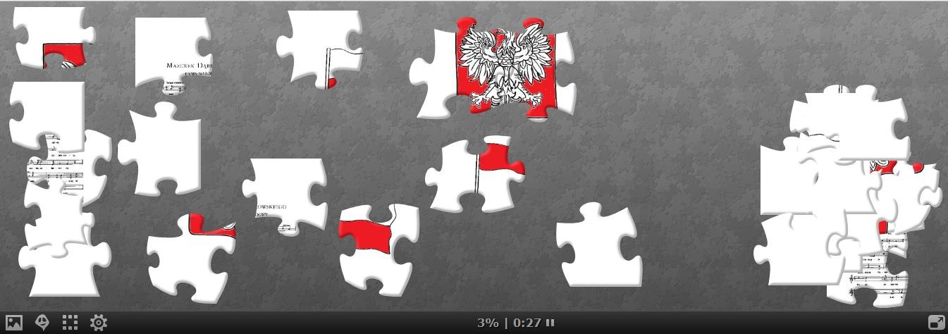

Źródło: https://www.jigsawplanet.com/?rc=play&pid=3e8de63cdeec

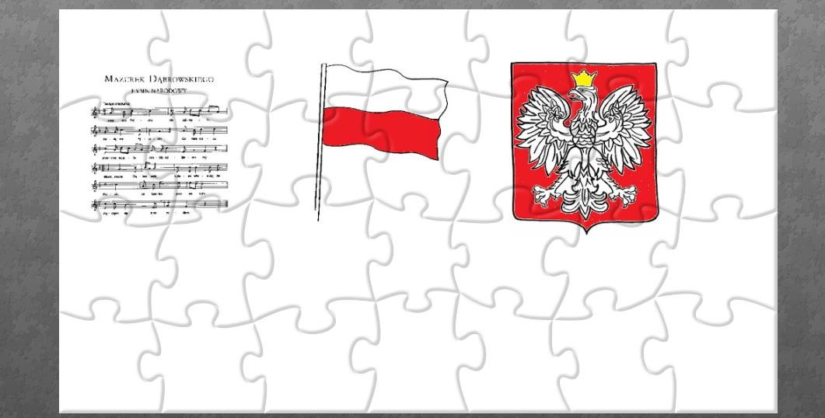

Źródło:https://www.jigsawplanet.com/?rc=play&pid=3e8de63cdeec

ZESTAW PYTAŃ DLA NAUCZYCIELA

- W jakim państwie mieszkamy?
- Jakie symbole narodowe znamy?
- Chłopcy mieszkający w Polsce to…
- Dziewczynki mieszkające w Polsce to…
- Jakie barwy ma flaga Polski?
- Jak wygląda godło Polski?
- W jakich sytuacjach śpiewamy hymn Polski?
- Jak należy zachowywać się podczas śpiewania hymnu?

